# 什么是结构体

结构体是由一系列具有相同类型或不同类型的数据构成的数据集合

结构体表示一项记录，比如保存图书馆的书籍记录，每本书有以下属性：

* Title ：标题
* Author ：作者
* Subject ：学科
* ID ：书籍ID

# 定义结构体类型

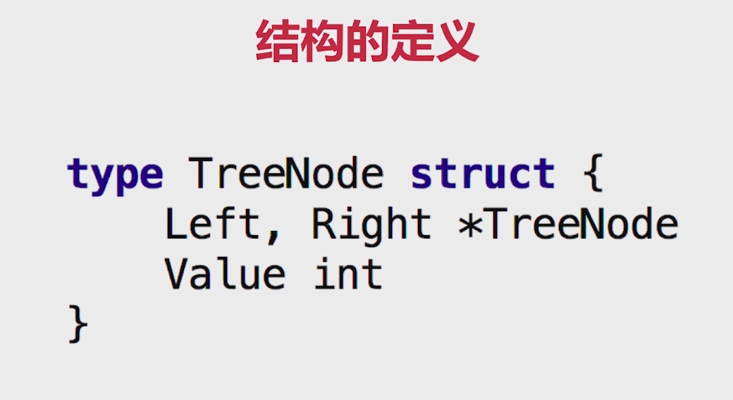

# 创建结构体变量

结构体变量就是实例化结构体获得的对象

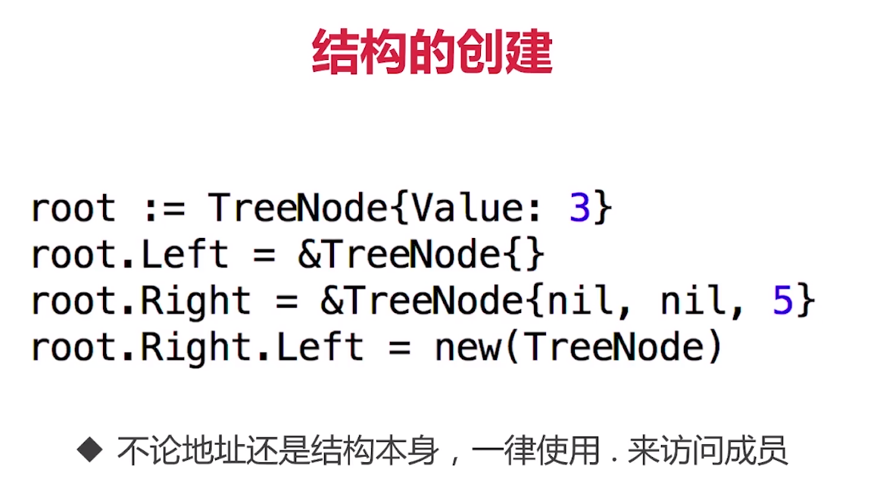

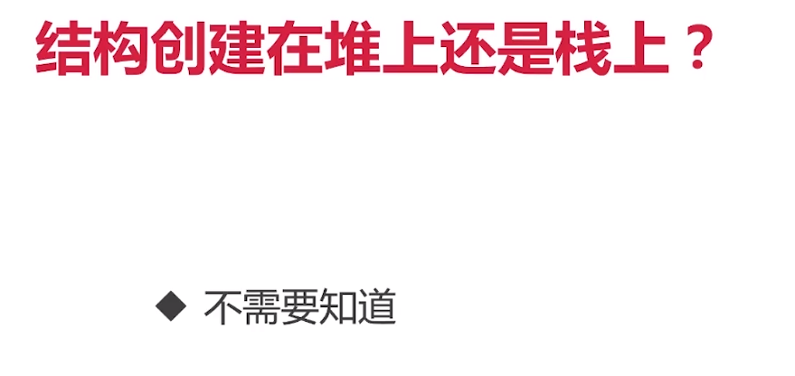

# 为结构体定义方法

值接收者：

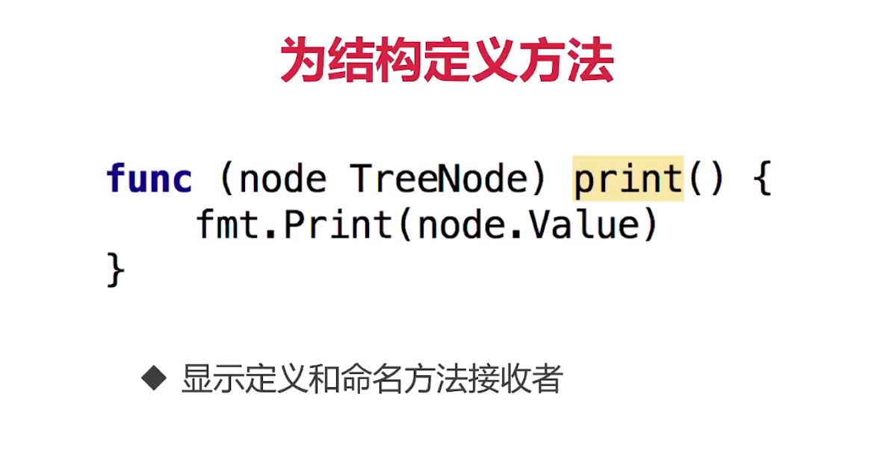

指针接收者：

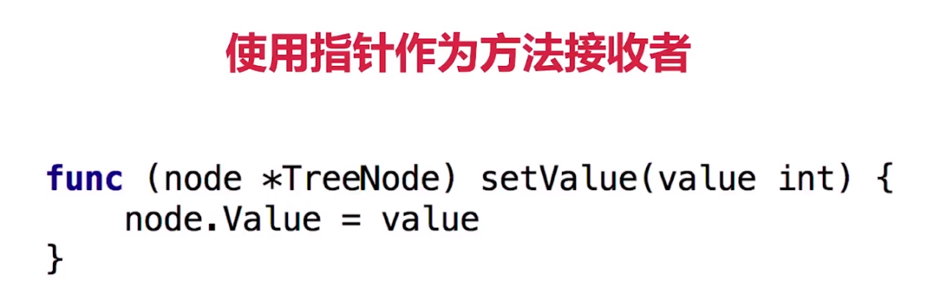

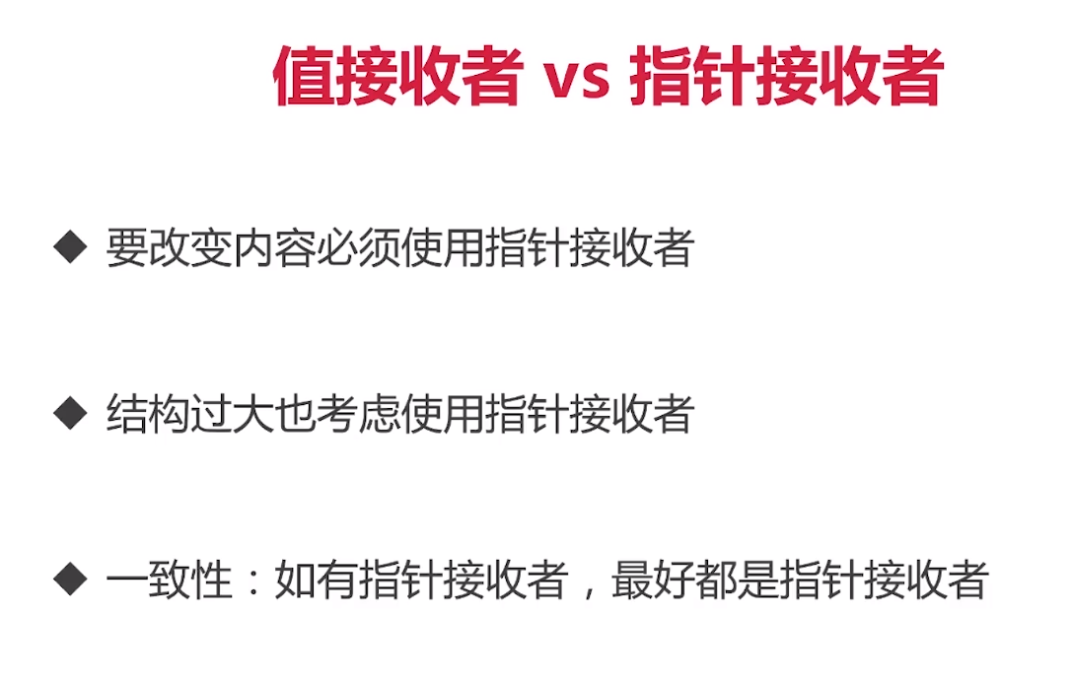

一致性：如果这个结构体有一个指针接收者，就全部用指针接收者

接收者的优点：值/指针接收者均可接收值/指针

# 结构体相当于其它语言的类

结构体本身定义的变量相当于类的属性

结构体的方法相当于类的方法

# Go语言的面向对象

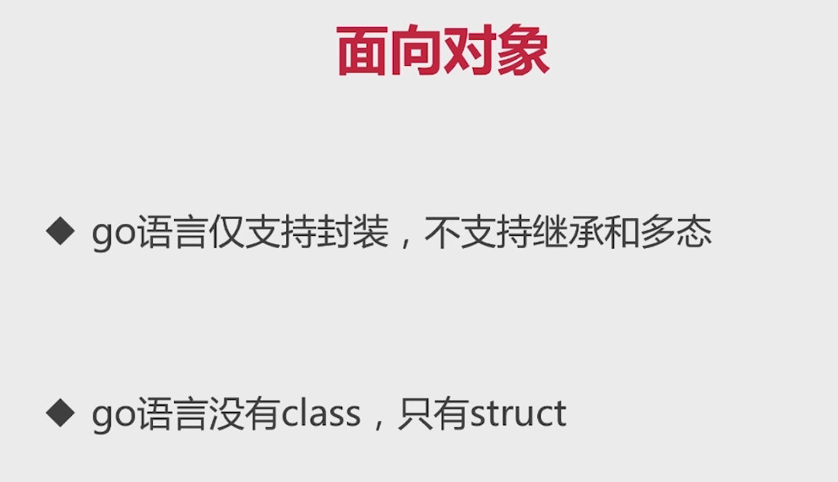

对变量和方法的首字母大小写就实现了封装

采用面向接口编程来代替继承和多态

struct代替class